**Een huis kopen**

Als je een huis koopt, betaal je heel wat meer dan de vermelde koopprijs.

Ga naar deze website:

[](https://www.hoeveelkostmijnhuis.be/)

Kies voor 🡪 ‘rekenmodules’ 🡪 ‘aanschafkosten’

Je woont in het Vlaamse Gewest.

Je gaat voor het eerst een eigen woning kopen…

laat de keuzeschakelaar op ‘enige woning’ staan!

Let op bij de advertenties!

Als het ‘nieuwbouw’ is, staat dat vermeld op de foto!

Bij ‘nieuwbouw’ is de bouwgrondprijs inbegrepen bij de woningprijs.

Vul de vermelde woningprijs in en klik op ‘bereken’!

Vul dan de resultaten in bij de advertentie!

Bereken de effectief te betalen prijs!

Opdracht 1

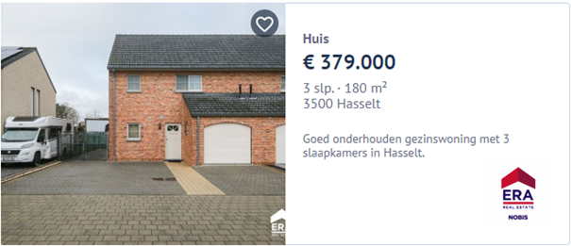

|  |  |  |  |
| --- | --- | --- | --- |
| Vraagprijs woning |  |  | 379 000,00 |
| Aanschafkosten | Registratierecht |  |  |
|  | BTW op woning |  |  |
|  | Ereloon notaris |  |  |
|  | Overschrijving |  |  |
|  | Aktekosten |  |  |
|  | Totaal aan aanschafkosten | |  |
|  | Totaal te betalen voor deze woning | |  |

Opdracht 2

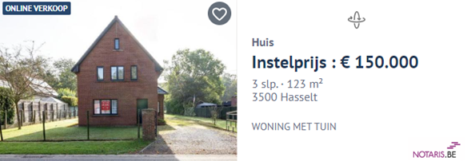

|  |  |  |  |
| --- | --- | --- | --- |
| Vraagprijs woning |  |  | 150 000,00 |
| Aanschafkosten | Registratierecht |  |  |
|  | BTW op woning |  |  |
|  | Ereloon notaris |  |  |
|  | Overschrijving |  |  |
|  | Aktekosten |  |  |
|  | Totaal aan aanschafkosten | |  |
|  | Totaal te betalen voor deze woning | |  |

Opdracht 3

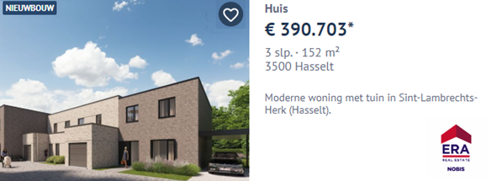

|  |  |  |  |
| --- | --- | --- | --- |
| Vraagprijs woning |  |  | 379 703,00 |
| Aanschafkosten | Registratierecht |  |  |
|  | BTW op woning |  |  |
|  | Ereloon notaris |  |  |
|  | Overschrijving |  |  |
|  | Aktekosten |  |  |
|  | Totaal aan aanschafkosten | |  |
|  | Totaal te betalen voor deze woning | |  |

Opdracht 4

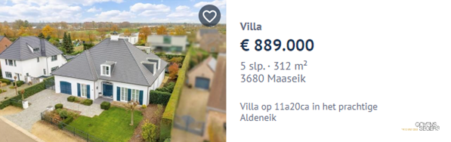

|  |  |  |  |
| --- | --- | --- | --- |
| Vraagprijs woning |  |  | 889 000,00 |
| Aanschafkosten | Registratierecht |  |  |
|  | BTW op woning |  |  |
|  | Ereloon notaris |  |  |
|  | Overschrijving |  |  |
|  | Aktekosten |  |  |
|  | Totaal aan aanschafkosten | |  |
|  | Totaal te betalen voor deze woning | |  |

Opdracht 5

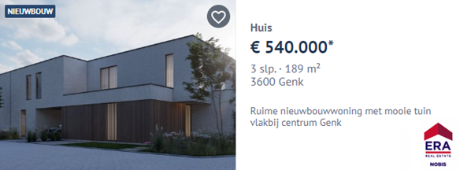

|  |  |  |  |
| --- | --- | --- | --- |
| Vraagprijs woning |  |  | 540 000,00 |
| Aanschafkosten | Registratierecht |  |  |
|  | BTW op woning |  |  |
|  | Ereloon notaris |  |  |
|  | Overschrijving |  |  |
|  | Aktekosten |  |  |
|  | Totaal aan aanschafkosten | |  |
|  | Totaal te betalen voor deze woning | |  |

Opdracht 6

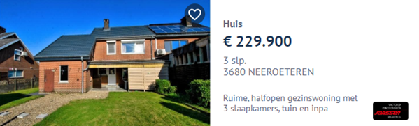

|  |  |  |  |
| --- | --- | --- | --- |
| Vraagprijs woning |  |  | 229 900,00 |
| Aanschafkosten | Registratierecht |  |  |
|  | BTW op woning |  |  |
|  | Ereloon notaris |  |  |
|  | Overschrijving |  |  |
|  | Aktekosten |  |  |
|  | Totaal aan aanschafkosten | |  |
|  | Totaal te betalen voor deze woning | |  |

Opdracht 7

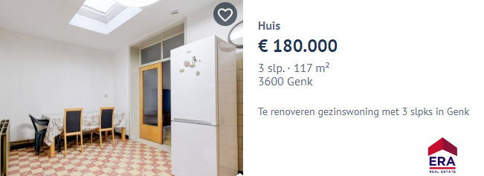

|  |  |  |  |
| --- | --- | --- | --- |
| Vraagprijs woning |  |  | 180 000,00 |
| Aanschafkosten | Registratierecht |  |  |
|  | BTW op woning |  |  |
|  | Ereloon notaris |  |  |
|  | Overschrijving |  |  |
|  | Aktekosten |  |  |
|  | Totaal aan aanschafkosten | |  |
|  | Totaal te betalen voor deze woning | |  |